«Аджика на зиму»

Ингредиенты:
- Помидоры 2кг
- Перец болгарский 7шт
- Перец острый 5шт
- Морковь 3шт
- Чеснок 7зубчиков
- Зелень по вкусу
- Масло растительное 1стакан
- Сахар 2ст.ложки
- Соль по вкусу

Способ приготовления:
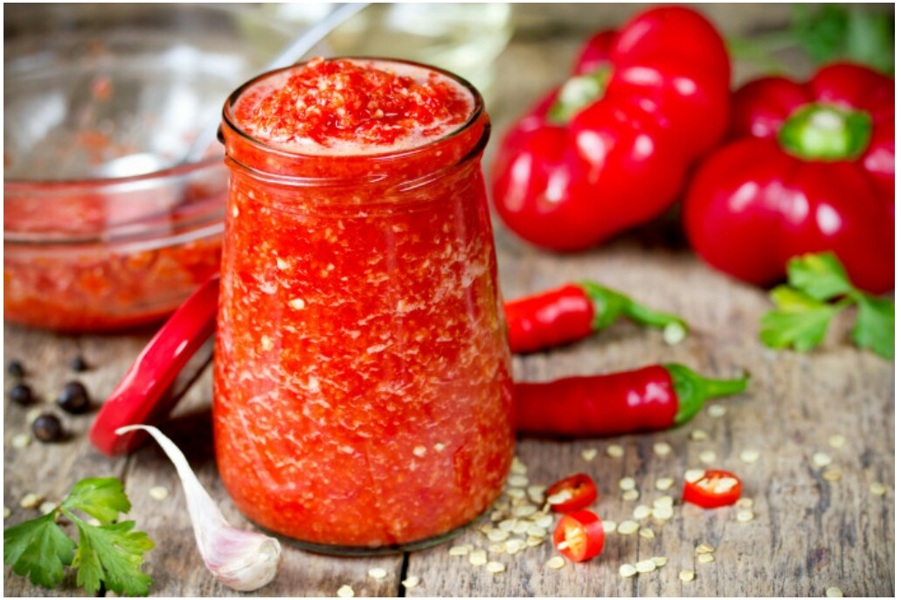
Помидоры разрезать на 2 или 4части, срезать часть плодоножки. Морковь очистить и нарезать небольшими кусочками. Чеснок и зелень мелко порезать ножом. Все овощи измельчить на мясорубке или измельчителе. В кастрюлю налить растительное масло, ввести все овощи, кроме чеснока, зелени и специй. Поставить на плиту, довести до кипения, убавить огонь и, постоянно помешивая, варить до нужной густоты (дать выпариться лишней жидкости). Когда смесь будет доведена до нужной густоты, ввести зелень, чеснок, специи. Варить аджику из помидоров,перца и морковки с чесноком и зеленью, ещё 10 минут. Разлить готовую аджику на зиму по стерилизованным баночкам, закрыть (закрутить) стерилизованными крышками, закутать до полного остывания. ГОТОВО!

